Отчет по лабораторной работе №1

Информационная безопасность

Хизриева Рисалат НФИбд-02-19

Содержание
- Цели работы
- Задание
- Выполнение лабораторной
- Выводы и контрольные вопросы

Цели работы
Целью данной работы является приобретение практических навыков
установки операционной системы на виртуальную машину, настройки минимально необходимых для дальнейшей работы сервисов.

Задание
- Установить и настроить систему на виртуальную машину для дальнейшей работы с ней.
- Получите следующую информацию.
  - Версия ядра Linux (Linux version).
  - Частота процессора (Detected Mhz processor).
  - Модель процессора (CPU0).
  - Объем доступной оперативной памяти (Memory available).
  - Тип обнаруженного гипервизора (Hypervisor detected).
  - Тип файловой системы корневого раздела.
  - Последовательность монтирования файловых систем.

Выполнение лабораторной работы

3.1 Установка системы
Следуя подробной инструкции, прилагаемой к заданию установить и настроить требуемую ОС. Процесс выполнения в видео, приложенному к отчету.

3.2 Выполнение домашней работы
1. Версия ядра Linux (Linux version)
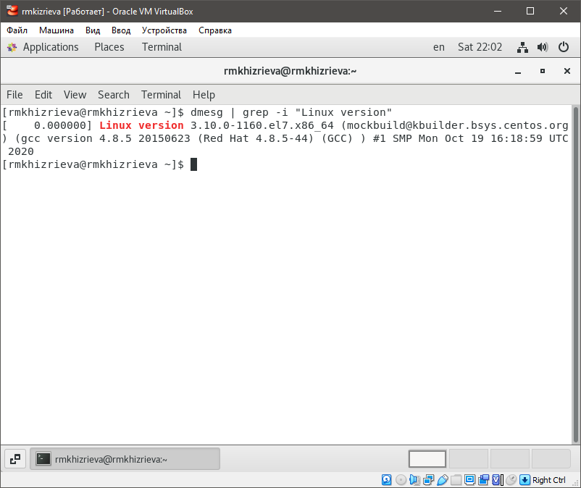

2. Частота процессора (Detected Mhz processor)
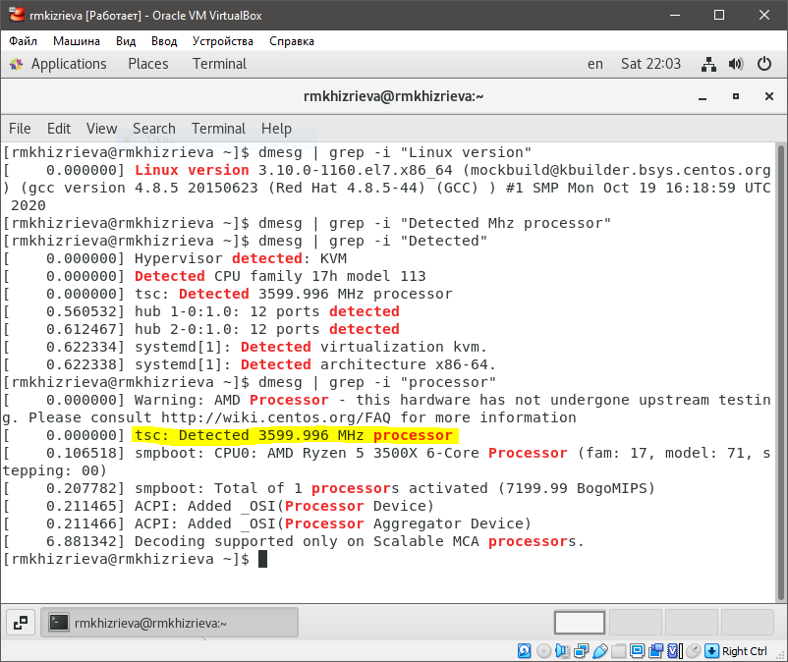
3. Модель процессора (CPU0) и объем доступной оперативной памяти (Memory available)
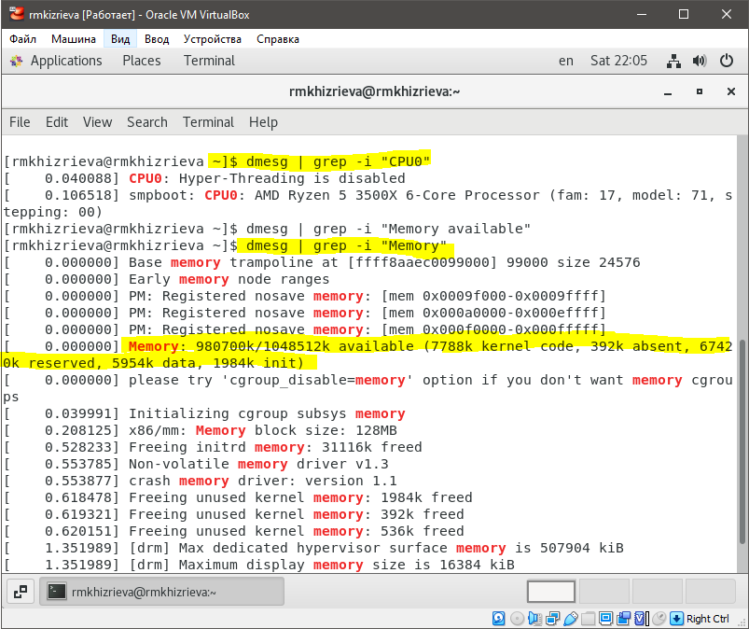

4. Тип обнаруженного гипервизора (Hypervisor detected)
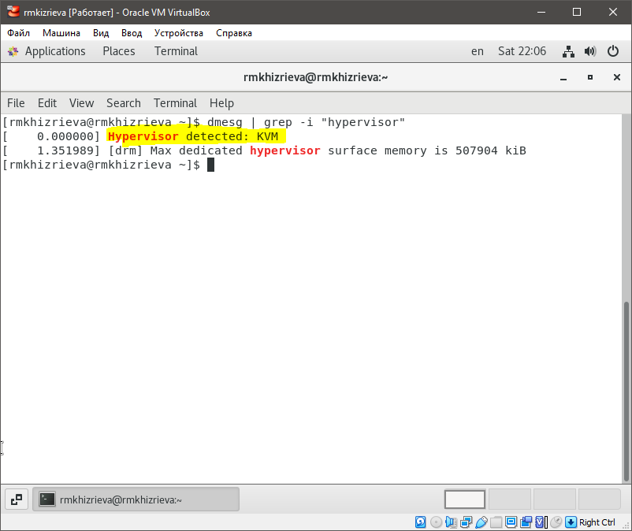

5. Тип файловой системы корневого раздела
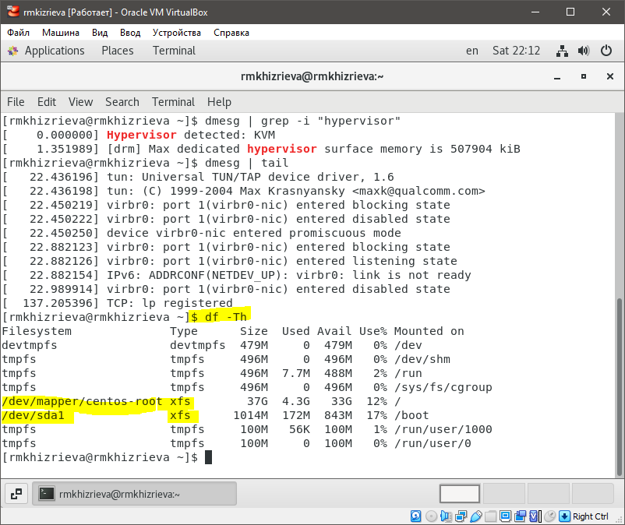

6. Последовательность монтирования файловых систем
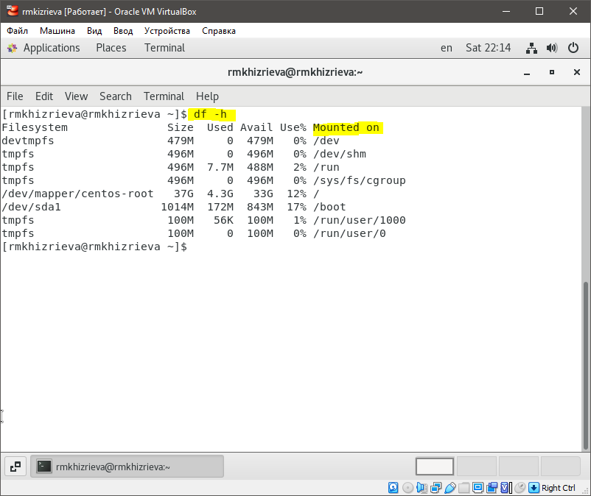

Выводы и контрольные вопросы
В ходе выполнения лабораторной работы
- Какую информацию содержит учётная запись пользователя?
Ответ:
- Укажите команды терминала и приведите примеры:
– для получения справки по команде;
Ответ: man название_команды
– для перемещения по файловой системе;
Ответ: cd/cd .. (для перемещения на каталог вверх)
– для просмотра содержимого каталога;
Ответ: ls
– для определения объёма каталога;
Ответ: df
– для создания / удаления каталогов / файлов;
Ответ: создание/удаление файлов: touch название файла с расширением/rm *название файла создание/удаление каталогов: mkdir название каталога/rmdir название каталога
– для задания определённых прав на файл / каталог;
Ответ: chmod
– для просмотра истории команд.
Ответ: history
- Что такое файловая система? Приведите примеры с краткой характеристикой.
Ответ: Фа́йловая систе́ма (англ. file system) — порядок, определяющий способ организации, хранения и именования данных на носителях информации в компьютерах, а также в другом электронном оборудовании.Файловая система определяет формат содержимого и способ физического хранения информации.
- Как посмотреть, какие файловые системы подмонтированы в ОС?
Ответ: Команда df сообщает об использовании дискового пространства файловой системой, чтобы включить тип файловой системы в конкретный раздел диска, используйте флаг -T: df -Th
- Как удалить зависший процесс?
Ответ: kill [опция сигнала] PID

